Titulo en Castellano: Letra Times New Roman, 14 puntos, negrita y centrado

Titulo en Inglés: Times New Roman, 14 puntos y centrado

Rosa Clark¹, Elmo Román^{2*}& Archie Arroyo^{3*}

¹ filiación profesional primer autor
² filiación profesional segundo autor
³ filiación profesional tercer autor

ORCID DE LOS AUTORES

*Autor por correspondencia: Elmo Román, elmo.román@instit.com

Recibido: 9 de agosto de 2022
Aceptado: 31 de agosto de 2022

Resumen

El resumen en castellano en letra Time New Roman, 10 puntos, cursiva. Tendrá una extensión de 250-300 palabras máximo. Se referenciarán 5 palabras clave incluidas en algún Tesauro en castellano, separadas por comas, en letra Time New Roman, 10 puntos
Palabras clave: palabra clave 1; palabra clave 2; palabra clave 3; palabra clave 4; palabra clave 5.

Abstract
El resumen en castellano en letra Time New Roman, 10 puntos, cursiva. Tendrá una extensión de 250-300 palabras máximo. Se referenciarán 5 palabras clave incluidas en algún Tesauro en castellano, separadas por comas, en letra Time New Roman, 10 puntos
Palabras clave: palabra clave 1; palabra clave 2; palabra clave 3; palabra clave 4; palabra clave 5.

This essay deals with the characteristics of internships in postgraduate students training and aims to analyse the particular importance of virtual and distance internships for postgraduates of different academic programs in the specializations of information sciences (ICT). Current trends in university education led to models that link practice with theory obtained in the classroom; In this sense, internships and short-term research stays have taken more and more interest in universities; Above all, due to the partial or total restrictions in university capacity due to COVID-19 prevention issues, which have limited these stays in the different centres, institutions, and organizations where they used to be done. The main advantages and disadvantages of virtual internships in postgraduate information science are highlighted.
Keywords: virtual internships; student autonomy; virtuality; academic training; professional development.

Introducción

La extensión máxima del trabajo será de 3,000 palabras, incluyendo las referencias bibliográficas. El cuerpo del texto irá justificado y redactado en letra Time New Roman, 10 puntos. El interlineado será exacto, sin espacio entre los párrafos, añadiendo sólo un salto de línea en letra Time New Roman, 12 puntos, antes y después de cada título de título y sub-título.
Se deberán tener en cuenta las siguientes consideraciones:
- Títulos de títulos y sub-títulos en letra Time New Roman, negrita y a 10 puntos.
- El documento irá sin numeración de página y sin encabezados ni pies de página.

Sub-título 1

La extensión máxima del trabajo será de 6.000-10.000 palabras, incluyendo las referencias bibliográficas. El cuerpo del texto irá justificado y redactado en Letra Time New Roman, 10 puntos. El interlineado será exacto, sin espacio entre los párrafos.

Sub-título 2

La extensión máxima del trabajo será de 6.000-10.000 palabras, incluyendo las referencias bibliográficas. El cuerpo del texto irá justificado y redactado en Letra Time New Roman, 10 puntos. El interlineado será exacto, sin espacio entre los párrafos.

Método

Objetivos

El cuerpo del texto irá redactado en Time New Roman, 10 puntos. Interlineado exacto y justificado, sin espacio entre los párrafos, sólo se incluirá un salto de línea en letra Time New Roman, 12 puntos, al finalizar el último párrafo del apartado.

Población y Muestra

El cuerpo del texto irá redactado en Time New Roman, 10 puntos. Interlineado exacto y justificado, sin espacio entre los párrafos, sólo se incluirá un salto de línea en letra Time New Roman, 12 puntos, al finalizar el último párrafo del apartado.

Instrumento

El cuerpo del texto irá redactado en Time New Roman, 10 puntos. Interlineado exacto y justificado, sin espacio entre los párrafos, sólo se incluirá un salto de línea en letra Time New Roman, 12 puntos, al finalizar el último párrafo del apartado.

Procedimiento de recogida y análisis de datos

El cuerpo del texto irá redactado en Time New Roman, 10 puntos. Interlineado exacto y justificado, sin espacio entre los párrafos, sólo se incluirá un salto de línea en letra Time New Roman, 12 puntos, al finalizar el último párrafo del apartado.

Resultados

El cuerpo del texto irá redactado en Time New Roman, 10 puntos. Interlineado exacto y justificado, sin espacio entre los párrafos, sólo se incluirá un salto de línea en letra Time New Roman, 12 puntos, al finalizar el último párrafo del apartado.

El título de las tablas en Letra Time New Roman, 9 puntos, irá por encima de las mismas, justificado a la izquierda. Véase el siguiente ejemplo.

Tabla 1. Datos de la muestra por curso y área de conocimiento

Cabecera | Cabecera | Cabecera | Cabecera
Cabecera | datos | datos | datos
Cabecera | datos | datos | datos
Cabecera | datos | datos | datos
Cabecera | datos | datos | datos

El título de las figuras irá debajo de las mismas, centrado. Véase en siguiente ejemplo.

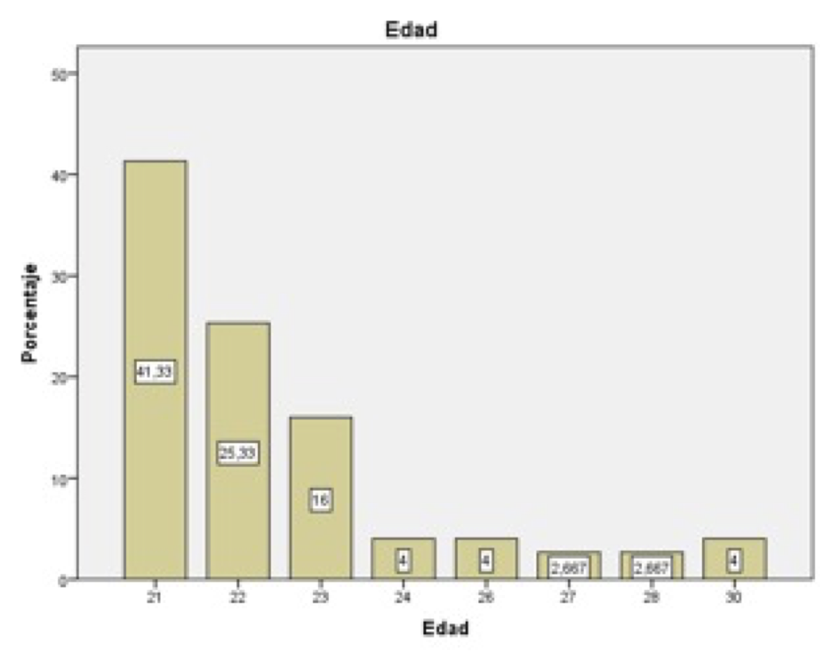
Figura 1. Descripción

Discusión y conclusiones

El cuerpo del texto irá redactado en Time New Roman, 10 puntos. Interlineado exacto y justificado, sin espacio entre los párrafos, sólo se incluirá un salto de línea en letra Time New Roman, 12 puntos, al finalizar el último párrafo del apartado.

Agradecimientos

El cuerpo del texto irá redactado en Time New Roman, 10 puntos. Interlineado exacto y justificado, sin espacio entre los párrafos, sólo se incluirá un salto de línea en letra Time New Roman, 12 puntos, al finalizar el último párrafo del apartado.

Conflicto de intereses

Los autores declaran no tener conflicto de intereses.

Referencias

Al finalizar el documento se incluirán todas las referencias bibliográficas contenidas en el texto de acuerdo con la normativa APA, en letra Time New Roman, 10 puntos, con sangría francesa. Véase documento adjunto (Directrices de la normativa).

Todas las referencias que lo posean incluirán el DOI o ISBN en su defecto.

Binder, J. F., Baguley, T., Crook, C., & Miller, F. (2015). The academic value of internships: Benefits across disciplines and student backgrounds. Contemporary Educational Psychology, 41(March 2018), 73–82. https://doi.org/10.1016/j.cedpsych.2014.12.001
Katula, R. A., & Threnhauser, E. (1999). Experiential education in the undergraduate curriculum. Communication Education, 48(3), 238–255. https://doi.org/10.1080/03634529909379172
Segerstrom, S. C., Taylor, S. E., Kemeny, M. E., & Fahey, J. L. (1998). Optimism is associated with mood, coping, and immune change in response to stress. Journal of Personality and Social Psychology, 74(6), 1646–1655. https://doi.org/10.1037/0022-3514.74.6.1646

